**6.2.2 向量的减法运算**



（用时45分钟）

**基础巩固**

1．下列运算中正确的是(　　)

A.－＝ B.－＝

C.－＝ D.－＝0

2．下列说法错误的是(　　)

A．若＋＝，则－＝

B．若＋＝，则＋＝

C．若＋＝，则－＝

D．若＋＝，则＋＝

3．有下列不等式或等式：

①|***a***|－|***b***|＜|***a***＋***b***|＜|***a***|＋|***b***|；

②|***a***|－|***b***|＝|***a***＋***b***|＝|***a***|＋|***b***|；

③|***a***|－|***b***|＝|***a***＋***b***|＜|***a***|＋|***b***|；

④|***a***|－|***b***|＜|***a***＋***b***|＝|***a***|＋|***b***|.

其中，一定不成立的个数是(　　)

A．0 B．1 C．2 D．3

4.可以写成：①＋；②－；③－；④－，其中正确的是(　　)

A．①② B．②③ C．③④ D．①④

5．边长为1的正三角形*ABC*中，|－|的值为(　　)

A．1 B．2 C. D.

6．如图，已知*ABCDEF*是一正六边形，*O*是它的中心，其中＝***b***，＝***c***，则等于________．

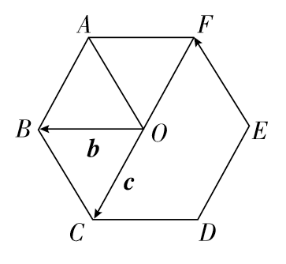

7．如图所示，在梯形*ABCD*中，*AD*∥*BC*，*AC*与*BD*交于*O*点，则－－＋＋＝________.

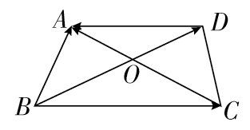

8．如图，已知***a***，***b***不共线，求作向量***a***－***b***，－***a***－***b.***

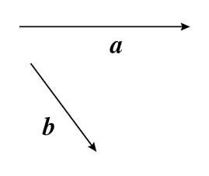

**能力提升**

9．平面上有三点A，B，C，设***学科网(www.zxxk.com)--教育资源门户，提供试题试卷、教案、课件、教学论文、素材等各类教学资源库下载，还有大量丰富的教学资讯！***若***m***，***n***的长度恰好相等，则有(　　)

A．*A*，*B*，*C*三点必在同一直线上

B．△*ABC*必为等腰三角形且∠*B*为顶角

C．△*ABC*必为直角三角形且∠*B*＝90°

D．△*ABC*必为等腰直角三角形

10．设平面向量***a***1，***a***2，***a***3满足***a***1－***a***2＋***a***3＝0，如果平面向量***b***1，***b***2，***b***3满足|***b****i*|＝2|***a****i*|，且***a****i*顺时针旋转30°后与***b****i*同向，其中*i*＝1,2,3，则***b***1－***b***2＋***b***3＝________.

11．已知*O*为四边形*ABCD*所在平面外一点，且向量*学科网(www.zxxk.com)--教育资源门户，提供试题试卷、教案、课件、教学论文、素材等各类教学资源库下载，还有大量丰富的教学资讯！*、*学科网(www.zxxk.com)--教育资源门户，提供试题试卷、教案、课件、教学论文、素材等各类教学资源库下载，还有大量丰富的教学资讯！*满足等式*学科网(www.zxxk.com)--教育资源门户，提供试题试卷、教案、课件、教学论文、素材等各类教学资源库下载，还有大量丰富的教学资讯！*.作图并观察四边形*ABCD*的形状，并证明．

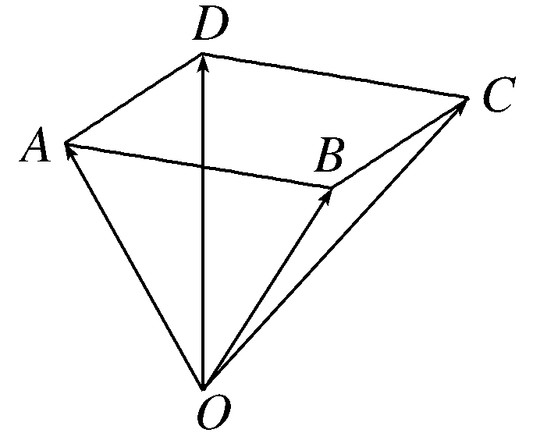

**素养达成**

12．已知△*ABC*是等腰直角三角形，∠*ACB*＝90°，*M*是斜边*AB*的中点，＝***a***，＝***b***.

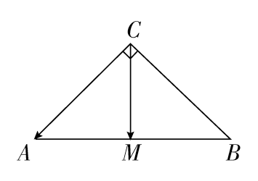

求证：(1)|***a***－***b***|＝|***a***|；

(2)|***a***＋(***a***－***b***)|＝|***b***|.